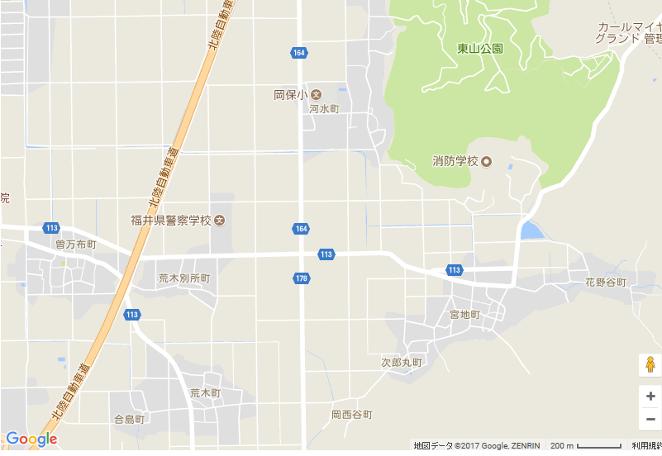
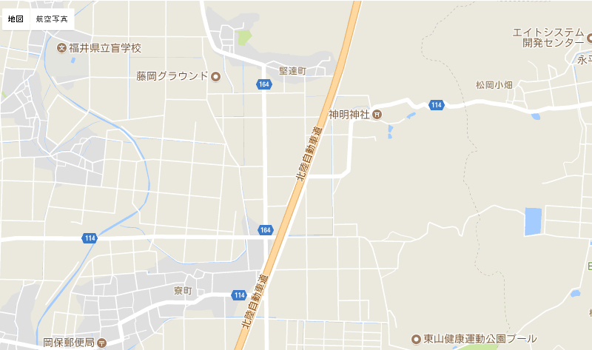
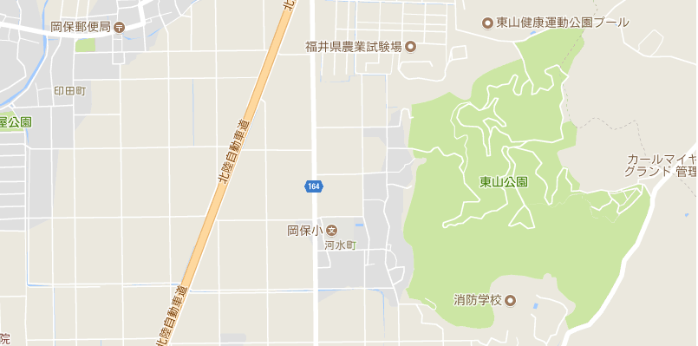
町避難経路図 一時避難場所は
最初に開く指定避難所

◎ 一時避難場所 × 危険個所
→ 地震時避難経路 → 大雨風水害時避難経路
☆ ＡＥＤ設置場所（建物等名称も記入）

